План –конспект урока «Деепричастие как часть речи»

Тип урока: изучение нового.
Форма: интегрированный урок с применением системы мультимедиа.
Метод: исследовательский, решение нетиповых ситуаций.
Цели урока:
Обучающие:
- познакомить с лексическими и грамматическими особенностями деепричастий, введения понятия деепричастного оборота.
- Отработка навыка определения основного и добавочного действия деепричастия с использованием современных технологий (мультимедийной призентации). Приложение);
- Проверка качества усвоения учащимися данной темы.
Развивающие:
- Создать мотивационную основу для восприятия учебного материала;
- Развитие речи учащихся, мышления.
Воспитательные:
- Воспитание культуры общения, уважение к собеседнику и учителям;
- Воспитание интереса к русскому языку.
Учебные:
- Расширить знания;
- Проверить усвоение материала при использовании системы мультимедийной презентации;
- Формировать практические навыки при выполнении работы с использованием компьютера
Ребята, перед вами необычное стихотворение английского поэта Р. Саути «Лодорский водопад». (слайд)
Кипя,
Шипя,
Журча,
Ворча,
Струясь,
Крутясь,
Сливаясь,
Вздымаясь,
Вздуваясь,
Мелькая, шурша,
Резвясь и спеша,
Скользя, обнимаясь,
Делясь и встречаясь,
Ласкаясь, бунтуя, летя,
Играя, дробясь, шелестя,
Блистая, взлетая, шатаясь,
Сплетаясь, звеня, клокоча,
Взвиваясь, вертясь, грохоча,
Морщинясь, волнуясь, катаясь,
Бросаясь, меняясь, воркуя, шумя,
Взметаясь и пенясь, ликуя, гремя,
Дрожа, разливаясь, смеясь и болтая,
Катясь, извиваясь, стремясь, вырастая,
Вперед и вперед убегая в свободолюбивом задоре,-
Так падают бурные воды в сверкающем, быстром Лодоре.
- Что в данном стихотворении показалось необычным?
Охарактеризуйте данные слова с точки зрения морфологии. Как вы определили , что это деепричастия?
52. деепричастия в стихотворении)
Деепричастие. (Запись в тетрадь даты и темы урока)
Итак, тема урока «Морфологические признаки деепричастия».
III. Историческая справка.
Что же обозначает слово «деепричастие»? Совершим небольшое путешествие по страницам словаря или интернета (как кому удобнее).
Как вы думаете. Из скольких частей состоит это слово?
Деепричастие произошло от двух слов: дее- (от деяти в значении делать ) + причастие (сравни причастность ). То есть дееспособный, причастный. Термин был введен И. Смотрицким в начале 17-го века.
Составьте словосочетание из слов «действие» и «причастный» по типу прил. + сущ. (причастный к действию)
Что же такое деепричастие? (это что-то причастное к действию)
Это новое для нас слово, новое понятие. Какие вопросы возникают у вас?
Ход урока

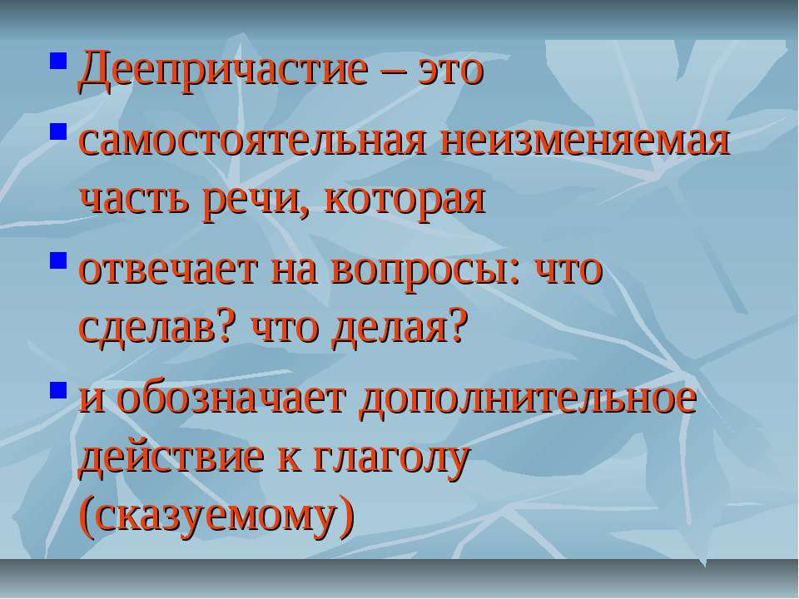

I. Выразительно прочитать текст (имеется у каждого обучающегося)
Тетерев сел на самом верху, где сук сосны и сук ели сложились, как мостик между двумя деревьями. Устроившись на этом мостике ближе к ели, Косач как будто стал расцветать в лучах восходящего солнца. На голове его гребешок загорелся огненным цветком. Синяя в глубине чёрная грудь его стала переливать из синего на зелёное. И особенно красив был его радужный, раскинутый лирой хвост. Завидев солнце над болотными, жалкими ёлочками, он подпрыгнул на своём высоком мостике, показав своё белое, чистейшее бельё подхвостья и крикнул: "Чуф! Ши!"
М.Пришвин
- Определите тему, основную мысль, (красавец тетерев)
- Определите стиль текста, назовите его приметы (эпитеты: синяя, чёрного, радужное; метафоры: загорелся огненным цветком, чистейшее бельё; сравнение: как мостик)
- Какими морфологическими средствами выразительности пользуется автор? (прилагательные-эпитеты позволяют создать красочный образ, глаголы - передать действие тетерева)

Физкультминутка


II. Новый материал
- Какие действия совершает тетерев? Сел, стал расцветать, подпрыгнул, крикнул
- Какие слова похожи на глаголы? Устроившись, завидев, показав. Чем похожи на глаголы и чем отличаются? От каких слов зависят?
Похожи: обозначают действие, но у них нет привычных окончаний глаголов.
III. Сообщаю, что это деепричастие, тема нашего урока.
В этом слове мне знакома вторая часть, что же означает первая? Она входит в состав таких слов, как деятель, дееспособный, действие. Пойду по проторенному пути, обращусь к справочнику. А это значит: если ты захочешь узнать о происхождении деепричастия, разбери его по составу - и сразу поймёшь, что оно не как-то связано с причастием, а напрямую.
До 17 века деепричастий не было, а была краткая форма действительного причастия настоящего времени. Теперь такой формы нет. Мы недавно выяснили, что краткая форма образуется только от страдательных причастий (посеянное поле- поле посеяно, выполненная работа-работа выполнена) Вот её место и заняли деепричастия.
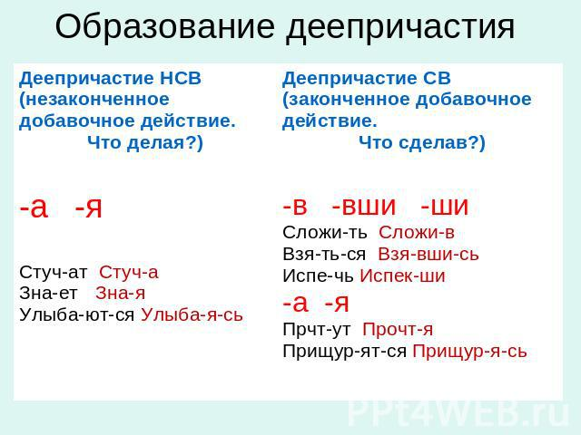
Деепричастие – это особая неизменяемая форма глагола, обозначающая в предложении добавочное (второстепенное по характеру) действие и отвечающая на вопросы что делая? что сделав?
Деепричастия обладают признаками двух частей речи – глагола и наречия.
Наблюдение над предложением
Устроившись, стал расцветать.
- Какое действие главное, основное? Каким членом предложения является? (сказуемое)
- Какое добавочное? Как поставить вопрос к деепричастию? (Когда?Что сделав?) Изменяется ли слово? Каким членом предложения является?
Вывод:
1.Деепричастие не изменяются.
2.Деепричастие - особая форма глагола, которая обозначает добавочное действие при основном действии, выраженном глаголом.
3. В предложении деепричастие является обстоятельством.
Чтобы найти общий язык с деепричастием, чтобы оно не сбивало тебя с толку в диктантах и контрольных работах, надо научиться безошибочно узнавать его в лицо. В отличие от причастий, сделать это труднее. Почему? Даже самый легкомысленный ученик никогда не спутает причастие с глаголом. А вот деепричастие многие норовят назвать глаголом, а это так опасно!
Причислив деепричастие к глаголу, ты отнимаешь у него не одну, а то и целых три запятых (если стоит в середине предложения). Хорошо ли это? Давай сразу выучим суффиксы деепричастий. Это избавит тебя от проблем в дальнейшем.
VI. Таблица деепричастия
Совместное обсуждение таблицы.
Что делая?
Что сделав?
3. Что обозначает,
Добавочное действие
4. Признаки каких частей речи сочетают в себе?
Глагола
наречия
5. Как изменяются?
Не изменяется
6. Имеет суффиксы
-а- (-я-);
-вши- -ши-
-в-; -учи- (уст.)
Чем отличаются по морфемному составу,
Не имеет окончание
8. Какими членами предложения бывает?
обстоятельство
9. На какой вопрос отвечают как член предложения
Как?
Когда ,
Почему?
10. Какую часть речи распространяет в предложении
глагол
11. Как обособляется?
Всегда обособляется
12. Роль как средства выразительности

Украшает глагол, дополняет его другими действиями;
“создает живописную картину действия”

№ 1
Найди деепричастия, обрати их в глаголы, от которых они образованы:
- Держа указку
- Рассматривающий картину
- Пригибаясь к земле
- Проверив себя
- Вернувшаяся из поездки
- Громко крича
№ 2.
От данных глаголов образуй деепричастия с помощью известных тебе суффиксов. От всех ли глаголов образуются деепричастия?
- Показаться -
- Бегать-
- Сделать -
- Жечь -
- Знать -
- Шить
№ 3.
Найди среди перечисленных словосочетаний те, в которых есть деепричастия
Сделанная работа, возвращаясь домой, любимый город, проблема не решена, отправив письмо, вещь ценна, не нарушая тишины, улыбавшиеся девушки.
VII. Продолжаем наблюдение.
- Что такое причастный оборот?
- А как вы думаете, какой оборот можно назвать деепричастным? (слайд 6-7)
Если не знать о коварстве русского языка то тебе будут казаться правильными такие фразы. Необходимо исправить их, чтобы они звучала по-человечески.
1. Подъезжая к станции, у меня слетела шляпа.
2. Сидя у окна, в комнату влетел воробей.
3. Возвращаясь домой, пошёл дождь.
Стало быть, каждый раз, конструируя деепричастный оборот, надо помнить о главном свойстве деепричастия: оно дополняет действие глагола и вместе с этим глаголом имеет одного и того же исполнителя, одного и того же актёра, действующее лицо (подлежащее)
Задание № 4.
Списать, вставляя пропущенные буквы и знаки препинания. Найти в предложении деепричастные обороты.
1. Множество обломков плавало вокруг по_вляясь и снова и_чезая.
2. Изм_нив курс корабль подош_л к гибнущ_му великану.
3. На мостик_ крепко вросши ногами в настил пола ст_ял капитан.
Задания 5 по ЕГЭ А12 выполнть в раздаточном материале .
VIII. Дом. Задание.
Упражнения по учебнику

III. Сообщаю, что это деепричастие, тема нашего урока.
В этом слове мне знакома вторая часть, что же означает первая? Она входит в состав таких слов, как деятель, дееспособный, действие. Пойду по проторенному пути, обращусь к справочнику. А это значит: если ты захочешь узнать о происхождении деепричастия, разбери его по составу - и сразу поймёшь, что оно не как-то связано с причастием, а напрямую.
До 17 века деепричастий не было, а была краткая форма действительного причастия настоящего времени. Теперь такой формы нет. Мы недавно выяснили, что краткая форма образуется только от страдательных причастий (посеянное поле- поле посеяно, выполненная работа-работа выполнена) Вот её место и заняли деепричастия.
Деепричастие – это особая неизменяемая форма глагола, обозначающая в предложении добавочное (второстепенное по характеру) действие и отвечающая на вопросы что делая? что сделав?
Деепричастия обладают признаками двух частей речи – глагола и наречия.


